竞赛一

函数集：

1. init_data():获取训练集文件中的所有数据

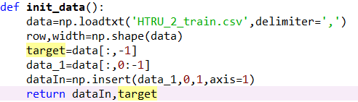

1. grad_descent(dataMatIn, classLabels):梯度下降

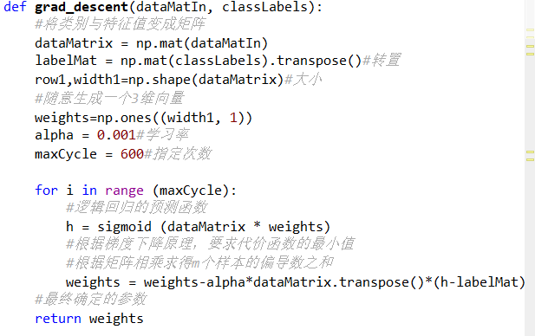

读取测试集文件的数据HTRU_2_test.csv并生成test.csv文件